**지형 편집하기 (풀 추가하기)**

1. **[지형편집기]**
2. **[편집] 🡪 [추가] 🡪 [풀]**

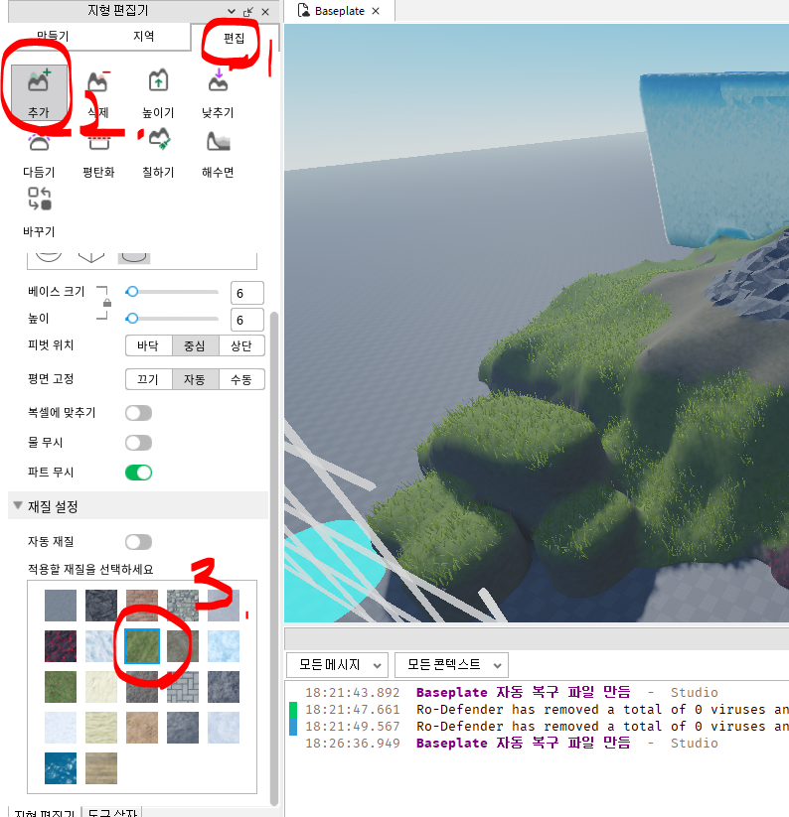

1. **클릭으로 채우기**
2. **드래그로 채우기**

